Pozdravljeni člani likovnega krožka.
Pred vami je nova likovna naloga. Iz odpadnega papirja boste izdelali portret.
Kaj je to portret?
Portret je slika, fotografija, kip ali kakšen drugi umetniški prikaz osebe.
Mi se bomo danes osredotočili zgolj na glavo.
Poglejte si nekaj zanimivih primerov.
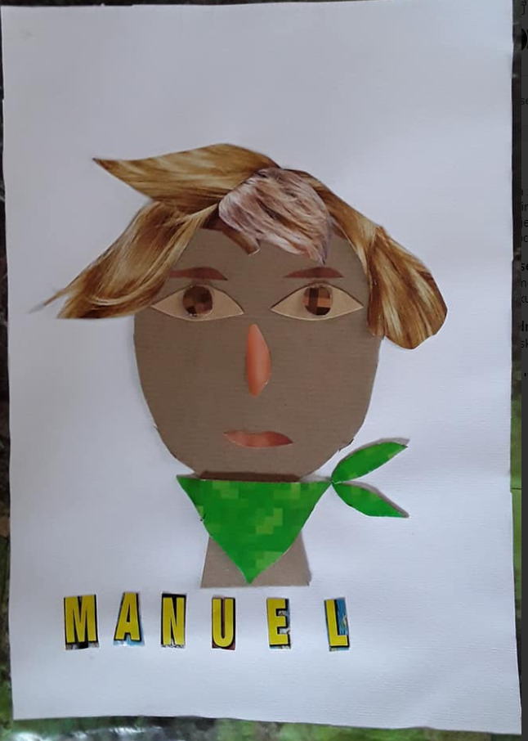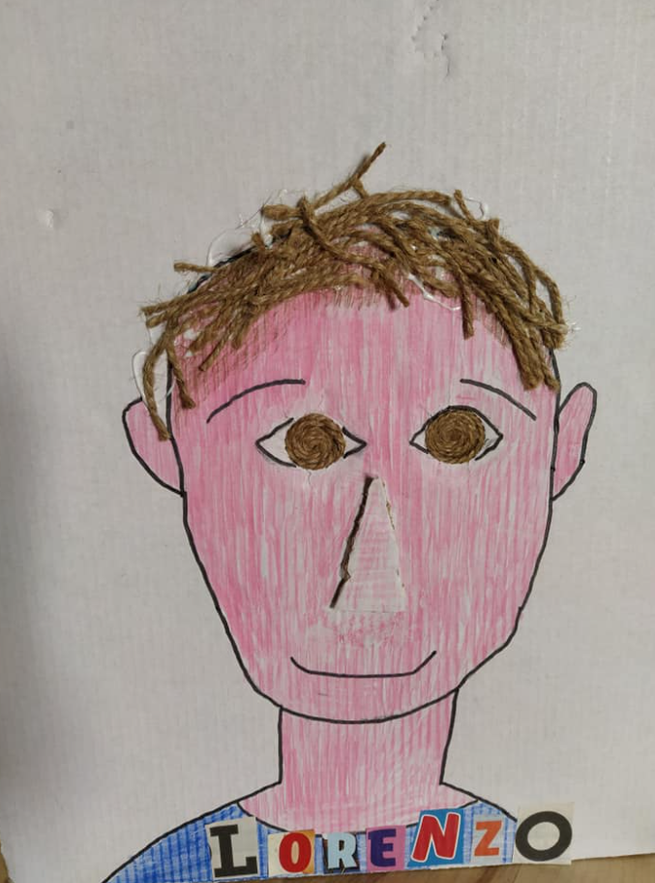
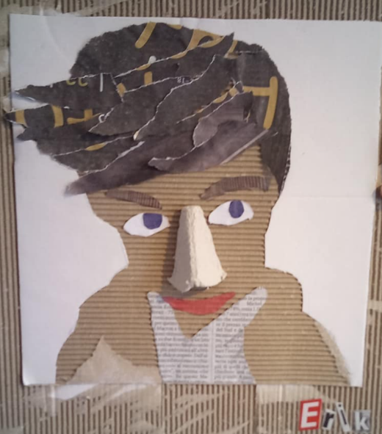
Pokažite svojo ustvarjalnost.
Se že veselim vaših poslanih likovnih del.
Lep pozdrav, mentorica likovnega krožka Ana Bogovič

